**Partie 1 :**

1.

**Entités :**

Mozart, Leopold Mozart, Constance Weber, Salzbourg, Vienne, Jupiter, La flûte enchantée, Allegro Vivace, Andante Cantabile, Menuetto, Molto Allegro, Autriche, 27 janvier 1756, 5 décembre 1791, Compositeur, Claudio Abbado.

**Propriétés** :

(Mozart, lastname, “Mozart”), (Mozart, firstname 1, “Wolfgang”), (Mozart,firstname 2, “Amadeus”)

(Leopold Mozart, lastname, “Mozart”), (Leopold Mozart, firstname, “Leopold”)

(Constance Weber,lastname,”Weber”), (Constance Weber,firstname,”Constance”)

(Claudio Abbado, lastname, “Abbado”), (Claudio Abbado, firstname, “Claudio”)

(Salzbourg, nom, “Salzbourg”), (Autriche, nom, “Autriche”), (Vienne, nom, “Vienne”)

(Jupiter, nom oeuvre, “Jupiter”), (Jupiter, deuxième nom oeuvre, “41 Symphonie”),(Jupiter, genre oeuvre, “Symphfonie”), (Jupiter, tonalité oeuvre, “ut Majeur”), (Jupiter, enregistré en, 1980)

(La flûte enchantée, nom, “La flûte enchantée”)

(Allegro Vivace, nom, “Allegro Vivace”), (Menuetto, nom, “Menuetto”),

(Andante Cantabile, nom, “Andante Cantabile”), (Molto Allegro, nom, “Molto Allegro”)

(27 janvier 1756, jour, 27), (27 janvier 1756, mois, “janvier”), (27 janvier 1756, année, 1756)

(5 décembre 1791, jour, 5), (5 décembre 1791, mois, “décembre”), (5 décembre 1791, année, 1791)

(Compositeur, name, “Compositeur”)

**Relations :**

(Mozart, est né à, Salzbourg), (Mozart, est né le, 27 janvier 1756),

(Mozart, est mort à, Vienne), (Mozart, est mort le, 5 décembre 1791),

(Mozart, a comme métier, Compositeur), (Mozart, est fils de, Léopold Mozart),

(Mozart, est marié à, Constance Weber), (Mozart, a composé, La flûte enchantée),

(Mozart, a composé, Jupiter)

(Jupiter, contient, noeud anonyme), (noeud anonyme, premier element, Allegro Vivace), (noeud anonyme, deuxième element, Andante Cantabile), (noeud anonyme, troisieme element, Menuetto), (noeud anonyme, quatrieme element, Molto Allegro)

(Jupiter, enregistré par, Orchestre symphonique de Londres),

(Jupiter, enregistré sous la direction de, Claudio Abbado),

2.



3.

Schéma à partir de LOV :

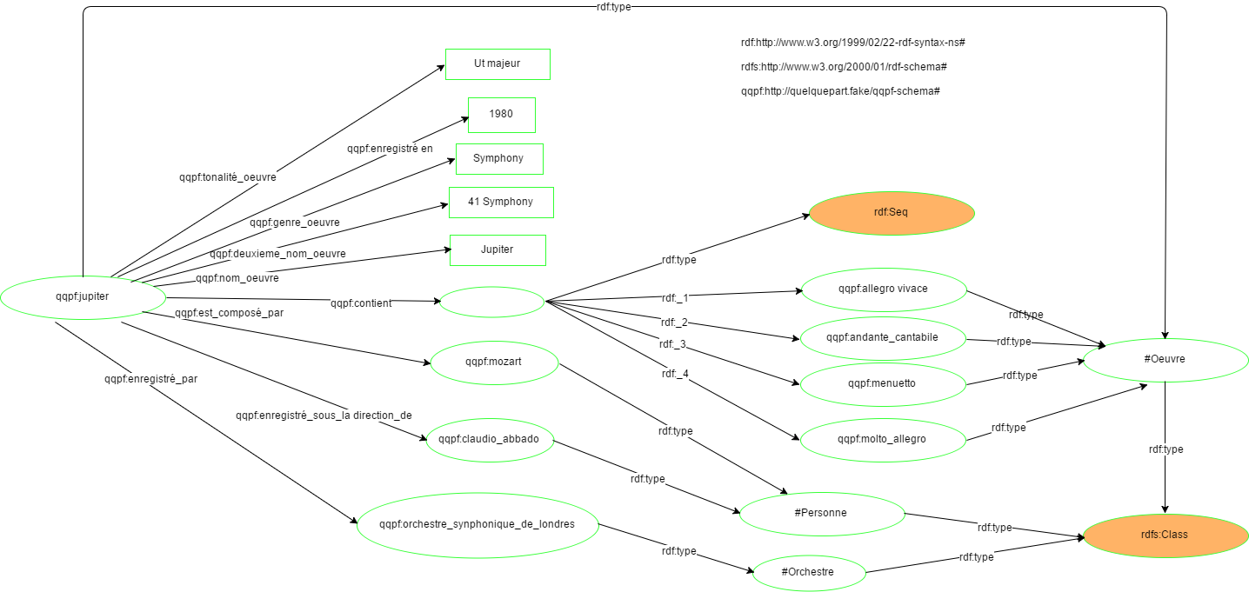

**Utilisation de MusicOntology :**

mo:http://pearl.org/ontology/mo

Classes et relations utilisées :

-Foaf:agent puis mo:MusicArtist remplacent la classe #personne que nous avions déclaré.

-mo:MusicalWork remplace la classe #oeuvre. La classe disposant d’un attribut key (Clef/Tonalité), elle devient d’autant plus appropriée.

-L’instanciation de la classe mo:composition permet d’associer un compositeur à une œuvre composée.

-L’instanciation de la classe mo:Performance permet d’associer une œuvre (mo :Performance_of), un directeur (mo :Conductor), et un interprète (mo :Performer).

**Bonus** :

Avec un paramétrage ; Confidence =0.15, l’outil dbpedia spotlight réalise l’extraction des mêmes entités choisies lors des deux premières questions